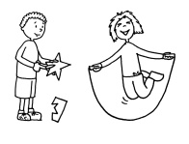C1 : Se développer sur le plan sensoriel et moteur
Étape :

Cr 1 : Exécution de diverses actions de motricité globale  Cr 2 : Exécution de diverses actions de motricité fine  Cr 3 : Ajustement de ses actions en fonction de l’environnement  Cr 4 : Reconnaissance d’éléments favorisant le bien-être (santé-sécurité)  Choisir des éléments à observer pendant l’étape | 1 | 2 | 3 | 4 | 5 | 6 | 7 | 8 | 9 | 10 | 11 | 12 | 13 | 14 | 15 | 16 | 17 | 18 | 19 | 20
- Coordonne les parties de son corps.
- Exécute des actions motrices (ramper, courir, sauter, lancer, etc.).
- Démontre de l’habileté dans les jeux d’équilibre.
- Manipule avec dextérité des objets de formes variées (ballons, corde danser).
- Explore et exécute de nouveaux mouvements (modules, danses, parcours).
- Exécute avec précision les activités faisant appel à la motricité fine.
- Manipule avec intention et dextérité les outils et le matériel.
- Manipule les crayons avec de plus en plus de précision.
- Manipule les ciseaux avec de plus en plus de précision.
- Se situe dans le temps : exécute les routines établies dans la classe.
- Adapte son comportement et ses déplacements en fonction de l’endroit.
- Exécute des séquences d’actions (danses, parcours variés).
- Reconnaît, nomme et représente différentes parties du corps.
- Porte attention à ses réactions sensorielles.
- Choisis et utilise des outils et du matériel avec une intention explicite.
- Capable d’être calme ou de se détendre lorsque la situation le demande.
- Se comporte de façon sécuritaire (conscient du danger, suit les consignes).
- Utilise le matériel de façon sécuritaire.
- Adopte de bonnes postures (assis, debout, en déplacement).
- Identifie de bonnes habitudes de vie et peut en nommer certaines.

++ Très bien | + Adéquatement | - Certaines difficultés | - - Beaucoup de difficultés
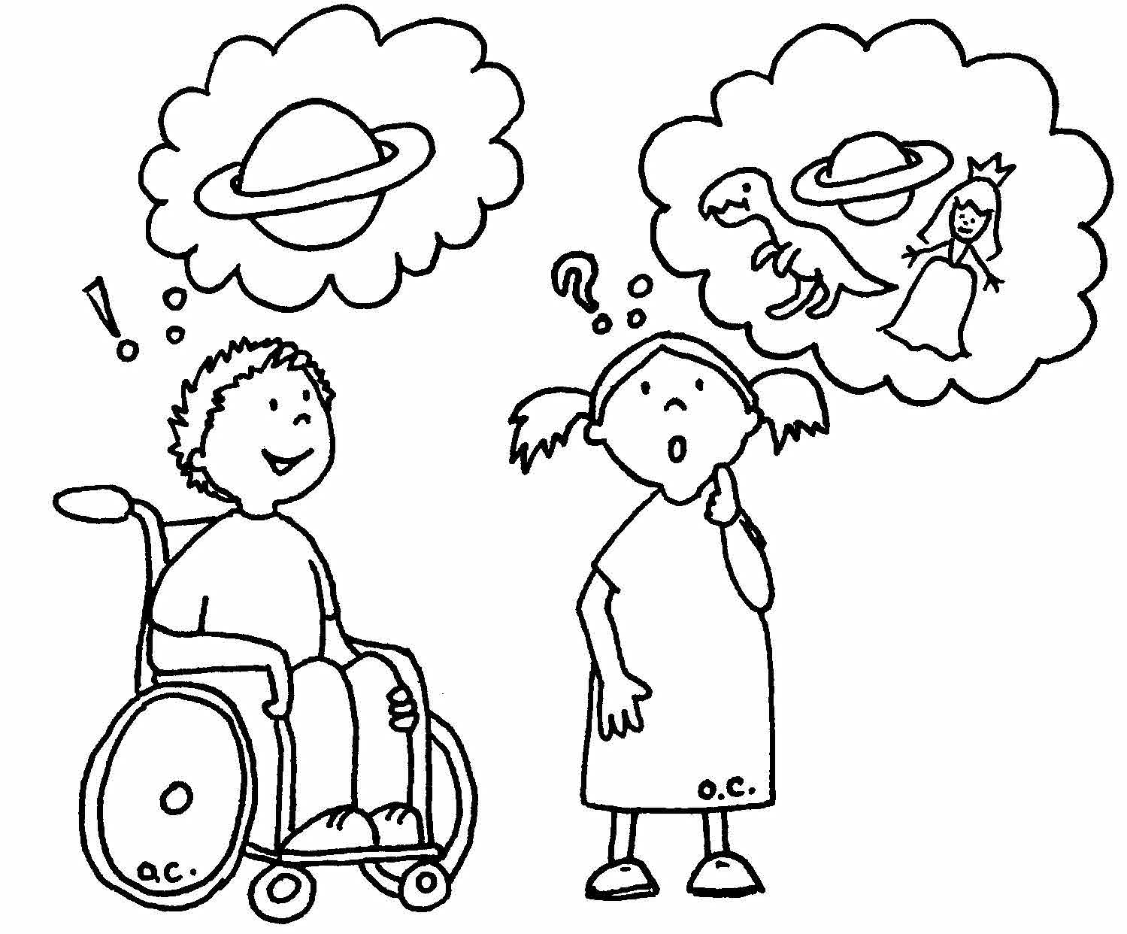C2 : Affirmer sa personnalité
Étape :

Cr 1 et 3: Utilisation de moyens appropriés pour répondre à ses besoins et manifestation de son autonomie à travers les jeux, les activités,  les projets et la vie quotidienne de classe  Cr 2 et 4: Expression de ses goûts, de ses intérêts, de ses idées, de ses sentiments et de ses émotions d’une façon pertinente et manifestations de sécurité affective (se donner des défis, prendre la parole).  Choisir des éléments à observer pendant l’étape | 1 | 2 | 3 | 4 | 5 | 6 | 7 | 8 | 9 | 10 | 11 | 12 | 13 | 14 | 15 | 16 | 17 | 18 | 19 | 20
- Démontre sa capacité à s’organiser.
- Exprime ses besoins de façon appropriée et trouve des moyens d’y répondre
- Capable de soutenir son attention.
- Fait preuve d’autonomie lors des activités ou dans ses responsabilités
- Fait preuve d’initiative dans certaines occasions.
- Persévère face aux difficultés
- Exprime ses goûts et ses intérêts (j’aime, je n’aime pas).
- Exprime ses émotions de façon pertinente (contrôle ses réactions, connaissance de différents sentiments).
- S’exprime dans différentes situations (groupe, dyades, jeux, etc.).
- Démontre de la confiance en soi (nomme ses forces, habiletés, limites).
- Capable de faire des choix.
- S’adapte aux changements et aux imprévus.
- Entreprend une tâche avec assurance, accepte de prendre des risques (essais et erreurs).

++ Très bien | + Adéquatement | - Certaines difficultés | - - Beaucoup de difficultés
C3 : Entrer en relation avec les autres
Étape :
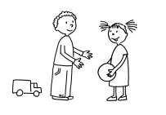
Cr 1: Manifestation de gestes d’ouverture aux autres.  Cr 2 : Participation à la vie du groupe  Cr 3 : Respect des règles de vie du groupe  Cr 4 : Application de la démarche de résolution de conflits avec aide  Cr 5 : Implication personnelle avec les autres  Choisir des éléments à observer pendant l’étape | 1 | 2 | 3 | 4 | 5 | 6 | 7 | 8 | 9 | 10 | 11 | 12 | 13 | 14 | 15 | 16 | 17 | 18 | 19 | 20
- Entre en relation avec ses pairs et/ou l’adulte (fréquence et spontanéité).
- Accepte les autres enfants avec leurs différences.
- Est sensible aux besoins et aux émotions des autres (à l’occasion).
- Démontre de la générosité envers les autres ou offre son aide (à l’occasion).
- Démontre de l’enthousiasme pour les activités en groupe et coopère.
- Prend sa place dans le groupe (exprime ses idées, participe aux décisions).
- S’intègre au sein du groupe (recherche la compagnie des enfants).
- Assume de façon autonome des responsabilités.
- Respecte les règles de vie de la classe ou de l’école.
- Respecte les autres dans ses gestes et ses paroles.
- Capable d’attendre son tour.
- Capable d’identifier et de reconnaître un conflit (décrire le problème).
- Donne ses idées pour trouver des solutions.
- Capable de résoudre des conflits avec de l’aide.
- Interagit positivement avec les autres.
- Partage avec les autres (jouets, matériel).
- Coopère avec les autres et est capable d’inclure les autres dans ses jeux.
- Propose son aide ou encourage les autres (à l’occasion).

++ Très bien | + Adéquatement | - Certaines difficultés | - - Beaucoup de difficultés
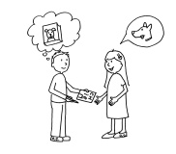C4 : Communiquer oralement
Étape :

Cr 1: Intérêt pour la communication  Critère 2 : Manifestation de compréhension du message  Critère 3 : Production de message  Choisir des éléments à observer pendant l’étape | 1 | 2 | 3 | 4 | 5 | 6 | 7 | 8 | 9 | 10 | 11 | 12 | 13 | 14 | 15 | 16 | 17 | 18 | 19 | 20
- Est attentif à la personne qui parle.
- Participe aux discussions et aux causeries (interagit ou pose des questions).
- S’intéresse aux livres et aux histoires (lues ou entendues).
- Reconnaît des conventions propres à la lecture et à l’écriture (auteur, illustrateur, tenue du livre, mots, phrases).
- S’intéresse aux activités langagières (sons, rimes, comptines, chansons).
- Reconnaît le nom et le son de quelques lettres de l’alphabet.
- Répond adéquatement aux consignes pour réaliser une tâche.
- Répond adéquatement aux questions (logique, compréhension, respect du sujet).
- Respecte le sujet de conversation.
- Raconte dans ses mots ce qu’il a vu ou entendu (consigne, rappel du récit).
- Réagit verbalement ou par le dessin à la lecture d’une histoire.
- Fais des liens entre l’oral et l’écrit (message du matin).
- Reconnaît quelques mots écrits (son prénom, celui de ses amis, maman, papa)
- Reconnaît des mots qui commencent ou finissent par le même son.
- Communique en formulant des phrases complètes (s’exprime clairement).
- Prononce correctement les sons et les mots.
- Utilise un vocabulaire précis, approprié et varié.
- Capable d’organiser ses idées (donner des explications, raconter une histoire).
- Capable de jouer avec les sons (ex. : séparer un mot en syllabes orales).
- Explore différentes formes d’écriture spontanée (sur papier, à l’ordinateur).
- Écrit son prénom et son nom (seul ou avec un modèle).

++ Très bien | + Adéquatement | - Certaines difficultés | - - Beaucoup de difficultés
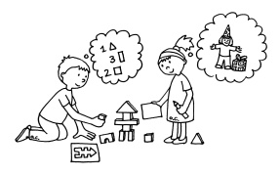C5 : Se familiariser avec son environnement
Étape :
Cr 1 et 2: Manifestation d’intérêt et de curiosité, de désir d’apprendre.  Expérimentation de différents moyens d’exercer sa pensée.  Cr 3 : Utilisation de l’information pertinente à la réalisation d’un apprentissage.  Cr 4 : Description de la démarche et des stratégies utilisées  dans la réalisation d’un apprentissage.  Choisir des éléments à observer pendant l’étape | 1 | 2 | 3 | 4 | 5 | 6 | 7 | 8 | 9 | 10 | 11 | 12 | 13 | 14 | 15 | 16 | 17 | 18 | 19 | 20
- Démontre de la curiosité et pose des questions (intéressé à apprendre).
- S’intéresse aux activités liées aux domaines d’apprentissage (mathématiques, sciences, univers social, arts, TIC).
- Utilise des stratégies pour apprendre (manipule, explore, utilise le matériel).
- Se questionne (observe, anticipe, fait des essais, vérifie ses prédictions).
- Fait appel à sa créativité (arts, jeux symboliques).
- Dénombre une petite collection (ex. : compter le nombre d’amis en classe).
- Fait correspondre un nombre (0 à 9) à une quantité d’objets correspondante.
- Réalise des régularités et des suites.
- Classe, regroupe et organise des éléments (grandeur, couleur, forme)
- Trouve des stratégies variées pour un même problème.
- Utilise l’ordinateur, le TNI ou la tablette tactile.
- Réinvestit les notions apprises et ses connaissances pour réaliser des activités.
- S’intéresser aux jeux de règles comportant des consignes ou des étapes à suivre.
- Capable de suivre des séquences d’actions dans divers contextes.
- Raconte ses apprentissages (ce qu’il a appris, ce qu’il a retenu).
- Explique comment il a fait (démarche, étapes).
- Explique les stratégies utilisées (moyens utilisés).

++ Très bien | + Adéquatement | - Certaines difficultés | - - Beaucoup de difficultés
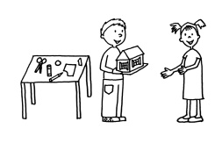C6 : Mener à terme des projets et des activités
Étape :

Cr 1 : Engagement dans une activité ou un projet  Cr 2 : Utilisation de ses ressources dans la réalisation …  Cr 3 : Persévérance dans l’exécution …  Cr 4 : Description des stratégies utilisées...  Cr 5 et 6 : Appréciation des apprentissages faits et des difficultés éprouvées  Expression de sa satisfaction d’avoir réalisé l’activité ou le projet  Choisir des éléments à observer pendant l’étape | 1 | 2 | 3 | 4 | 5 | 6 | 7 | 8 | 9 | 10 | 11 | 12 | 13 | 14 | 15 | 16 | 17 | 18 | 19 | 20
- Est actif et intéressé (s’engage dans l’activité, parle de ce qu’il connaît).
- Démontre de l’initiative et de la créativité (prend des responsabilités, propose des idées).
- Se donne des moyens pour réaliser une activité ou un projet (cherche de l’information, demande de l’aide).
- Choisit le matériel et utilise les ressources (utilise les livres en lien avec le sujet, le matériel adéquat).
- Termine son projet ou son activité dans le temps alloué.
- Persévère face aux difficultés.
- Faire preuve de minutie dans l’exécution de ses travaux.
- Présente son projet (ce qu’il a fait).
- Explique comment il a fait (démarche, étapes).
- Explique les stratégies utilisées (moyens utilisés).
- Nomme ce qui a été facile ou difficile.
- Nomme des apprentissages réalisés.
- Manifeste sa satisfaction d’avoir réalisé l’activité ou le projet et donne son appréciation (j’ai aimé, je n’ai pas aimé, etc.).
- Évalue sa participation dans la réalisation de l’activité ou le projet.

++ Très bien | + Adéquatement | - Certaines difficultés | - - Beaucoup de difficultés

